 | РОССИЙСКИЙ ФУТБОЛЬНЫЙ СОЮЗ  МАОО СФФ «Центр» | 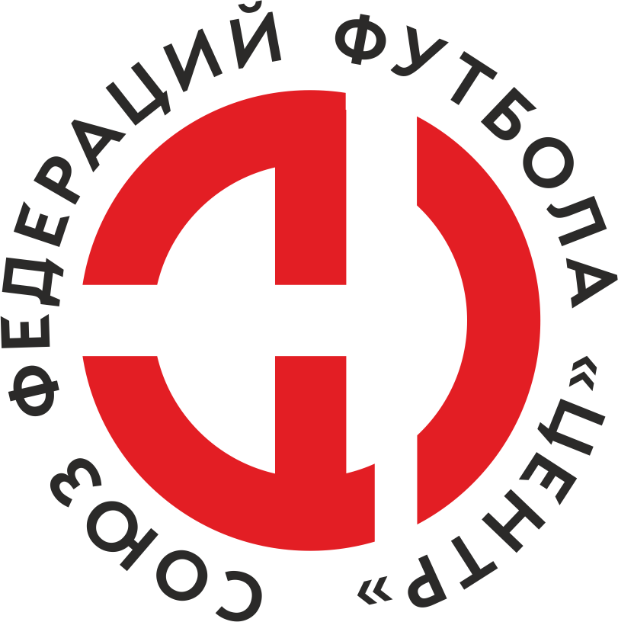
ПРОТОКОЛ № _____
Первенство России по футболу среди команд III дивизиона, зона «Центр»
_____ финала Кубка России по футболу среди команд III дивизиона, зона «Центр»

Стадион «Динамо» (Брянск) | Дата: | 28 августа 2021

Динамо-Брянск-М (Брянск) |  |  |  |  | Русичи-Орёл (Орёл)
команда хозяев |  |  |  |  | команда гостей
Начало: | 13:00 | Освещение: | Естественное |  | Количество зрителей: | нет

Результат: | 1:1 | в пользу | Ничья

1 тайм: | 1:0 | в пользу | в пользу Динамо-Брянск-М (Брянск)

Доп. Вр. в пользу Серия 11-метровых в пользу

Судья: | Христенко Евгений (Белгород) | кат. | 2 кат.

1 помощник: | Волков Павел Тула | кат. | 2 кат.

2 помощник: | Линкевич Николай (Тула) | кат. | 2 кат.

Резервный судья: |  | Гавриленко Антон (Брянск) | кат. | 2 кат.
Инспектор: | Рязанцев Павел Михайлович (Курск)
Делегат:

Счет | Имя, фамилия | Команда | Минута, на которой забит мяч
 |  |  | С игры | С 11 метров | Автогол
1:0 | Александр Новиков | Динамо-Брянск-М (Брянск) | 24
1:1 | Дмитрий Быков | Русичи-Орёл (Орёл) | 84

Подпись судьи : _____________________ /_________________________ /
Предупреждения
Мин | Имя, фамилия | Команда | Основание
24 | Андрей Ефимчук | Динамо-Брянск-М (Брянск) | Грубая игра
73 | Максим Пикатов | Динамо-Брянск-М (Брянск) | Грубая игра

Удаления

Мин | Имя, фамилия | Команда | Основание

Представитель принимающей команды: ______________________ / _____________________

Представитель команды гостей: _____________________ / _________________________

Замечания по проведению игры ______________________________________________________________________________________________________________________________________________________________________________________________________________________________________________________________________________________________________________________________________________________________________________________________________________________________________________________________________________________________________________________________
Травматические случаи (минута, команда, фамилия, имя, номер, характер повреждения, причины, предварительный диагноз, оказанная помощь): _________________________________________________________________________________________________________________________________________________________________________________________________________________________________________________________________________________________________________________________________________________________________________________________________________________________________________
Подпись судьи: _____________________ / _________________________
РОССИЙСКИЙ ФУТБОЛЬНЫЙ СОЮЗ
МАОО СФФ «Центр»

Приложение к протоколу № |  |  |  |  |  | Дата: | 28 августа 2021
Команда: |  | Динамо-Брянск-М (Брянск)

Игроки основного состава |  | Цвет футболок: Белые Цвет гетр: Белые
НЛ – нелюбитель  НЛОВ – нелюбитель,  ограничение возраста |  | Номер игрока | Заполняется печатными буквами
 |  |  | Имя, фамилия
 |  | 1 | Данила Чувасов (к)
 |  | 6 | Данил Жиляев
 |  | 2 | Максим Кулешов
 |  | 20 | Даниил Чернобай
 | НЛ | 12 | Александр Новиков
 |  | 23 | Дмитрий Пикатов
 | НЛ | 10 | Данила Бутримов
 | НЛ | 24 | Андрей Ефимчук
 |  | 25 | Арсений Медведев
 |  | 9 | Максим Ижутин
 |  | 17 | Матвей Бурлаков
Запасные игроки
 |  | 16 | Максим Лиман
 |  | 14 | Максим Эртман
 |  | 7 | Егор Мамонов
 |  | 11 | Никита Черняков
 |  | 8 | Иван Макеев
 |  | 3 | Матвей Зимонин
 |  | 15 | Павел Лайков
 |  | 4 | Дмитрий Солнышкин
 |  | 21 | Кирилл Мишин
Тренерский состав и персонал |  | Фамилия, имя, отчество |  | Должность
 |  | 1 | Дмитрий Вячеславович Дурнев | Тренер вратарей
 |  | 2 | Леонид Васильевич Гончаров | Администратор
 |  | 3 | Владимир Иванович Синицкий | Врач
 |  | 4
 |  | 5
 |  | 6
 |  | 7

Представитель команды: ______ __________________ подпись: ___________________
(Фамилия, И.О.)
Замена |  | Вместо |  |  | Вышел |  |  |  | Мин |  | Судья: _________________________
1 |  | Максим Ижутин |  |  | Иван Макеев |  |  |  | 46
2 |  | Данила Бутримов |  |  | Егор Мамонов |  |  |  | 68 |  | Подпись Судьи: _________________
3 |  | Андрей Ефимчук |  |  | Максим Эртман |  |  |  | 85
4 |  | Егор Мамонов |  |  | Никита Черняков |  |  |  | 86
5
6
7
РОССИЙСКИЙ ФУТБОЛЬНЫЙ СОЮЗ
МАОО СФФ «Центр»

Приложение к протоколу № |  |  |  |  |  |  |  | Дата: |  | 28 августа 2021
Команда: |  |  | Русичи-Орёл (Орёл)

Игроки основного состава |  | Цвет футболок: Зёлный Цвет гетр: Зелёный
НЛ – нелюбитель  НЛОВ – нелюбитель,  ограничение возраста |  | Номер игрока | Заполняется печатными буквами
 |  |  | Имя, фамилия
 |  | 1 | Михаил Моисеев
 |  | 57 | Константин Шмаков
 |  | 55 | Дмитрий Копылов
 |  | 18 | Данила Федотов
 |  | 26 | Евгений Симаков
 |  | 15 | Михаил Морозов
 |  | 77 | Иван Ченцов
 |  | 88 | Дмитрий Волгин
 |  | 23 | Богдан Новиков
 |  | 19 | Данила Алехин
 |  | 11 | Максим Серегин (к)
Запасные игроки
 |  | 33 | Никита Котов
 |  | 21 | Михей Кириченко
 |  | 17 | Иван Ставцев
 |  | 9 | Владимир Багров
 |  | 24 | Егор Цоков
 |  | 10 | Георгий Борисов
 |  | 7 | Дмитрий Быков
Тренерский состав и персонал |  | Фамилия, имя, отчество |  | Должность
 |  | 1 | Евгений Викторович Поляков | Тренер
 |  | 2 | Руслан Викторович Акимов | Тренер вратарей
 |  | 3 | Евгений Сергеевич Харин | Массажист
 |  | 4
 |  | 5
 |  | 6
 |  | 7

Представитель команды: _________ _____________ __ подпись: ______________________
(Фамилия, И.О.)
Замена |  | Вместо |  | Вышел | Мин | Судья : ______________________
1 |  | Михаил Морозов |  | Георгий Борисов | 46
2 |  | Максим Серегин |  | Дмитрий Быков | 58 | Подпись Судьи : ______________
3 |  | Никита Новиков |  | Владимир Багров | 66
4 |  | Дмитрий Волгин |  | Иван Ставцев | 67
5 |  | Иван Ченцов |  | Егор Цоков | 71
6 |  | Данила Алехин |  | Михей Кириченко | 83
7
РОССИЙСКИЙ ФУТБОЛЬНЫЙ СОЮЗ
МАОО СФФ «Центр»

Лист травматических случаев

Первенство России по футболу среди футбольных команд III дивизиона, зона «Центр»
_____ финала Кубка России по футболу среди футбольных команд III дивизиона, зона «Центр»

Приложение к протоколу № |  |  | Дата: | 28 августа 2021

Динамо-Брянск-М (Брянск) |  | Русичи-Орёл (Орёл)
команда хозяев |  | команда гостей

Травматические случаи (минута, команда, фамилия, имя, номер, характер повреждения, причины, предварительный диагноз, оказанная помощь)
_______________________________________________________________________________________________________________________________________________________________________________________________________________________________________________________________________________________________________________________________________________________________________________________________________________________________________________________________________________________________________________________________________________________________________________________________________________________________________________________________________________________________________________________________________________________________________________________________________________________________________________________________________________________________________________________________________________________________________________________________________________________________________________________________________________________________________________________________________________________________________________________________________________________________________________________________________________________________________________________________________________________________________________________________________________________________________________________________________________________________________________

Подпись судьи : _________________________ /________________________/

